Birimi | İktisadi ve idari bilimler fakültesi |  | Toplam Süre

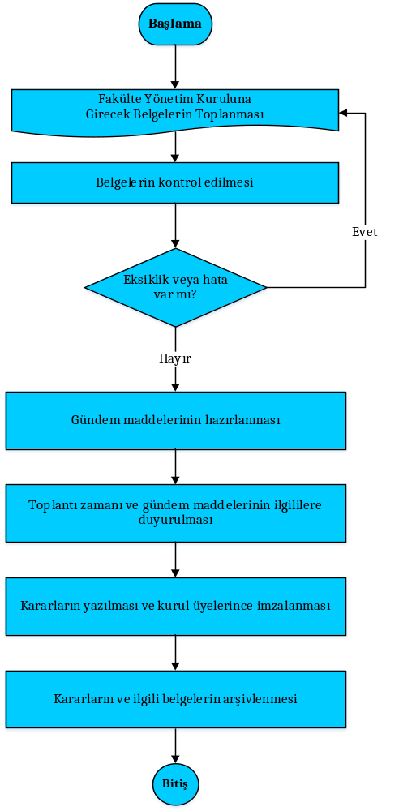

REVİZYON BİLGİLERİ

Revizyon  No | Revizyon  Tarihi | Revizyon Açıklaması
0 | - | İlk yayın.

